Министерство науки, высшего образования и инноваций Кыргызской Республики
КЫРГЫЗСКИЙ ГОСУДАРСТВЕННЫЙ ТЕХНИЧЕСКИЙ УНИВЕРСИТЕТ имени И. РАЗЗАКОВА
КАФЕДРА «ПРОГРАММНОЕ ОБЕСЕЧЕНИЕ КОМПЬЮТЕРНЫХ СИСТЕМ»

ВЫПУСКНАЯ КВАЛИФИКАЦИОННАЯ РАБОТА
«Разработка информационной системы автоматизации складского и торгового учета для предприятия оптово-розничной торговли»

на академическую степень бакалавра
по направлению: 710400 Программная инженерия

Выполнила: Джумаева Адель
Руководитель: доцент Стамкулова Гулдана Кубанычбековна

Бишкек 2025
Введение
CRM – система по приему заказов на покупку товаров. Предназначена для автоматизации процессов взаимодействия с клиентами, учета заказов, управления продуктами и выставления счетов. В условиях возрастающей конкуренции и потребности в оперативной обработке клиентских запросов, система позволяет повысить эффективность бизнес-процессов, минимизировать ошибки при обработке заказов и обеспечить прозрачность учета продаж.

  - Описание системы
Система предназначена для автоматизации процессов:
- подачи заявок на закупку оборудования;
- взаимодействия между отделами;
- управления клиентскими заказами и сопровождением.
CRM-система помогает отслеживать статусы заявок, автоматизирует генерацию документации, сокращает сроки обработки заказов и повышает прозрачность всех стадий закупки.
Основное назначение системы:
- Автоматизация процессов закупки товаров.
- Централизация работы с клиентами (ведение заказов, история взаимодействий).
- Формирование отчётности, аналитики и документации.

    - Подсистема обработки клиентских заявок
Назначение:
Приём и учёт заявок от клиентов (организаций/частных лиц) на закупку товаров.
Функции:
- Приём заявки (через интерфейс оператора или по API/сайту);
- Привязка заявки к существующему клиенту или создание нового;
- Указание требуемого товара;
- Автоматическое присвоение уникального номера заявки;
- Проверка корректности введённых данных;
- Передача заявки в работу;
- Отслеживание статуса выполнения заявки.

    - Подсистема закупок
Назначение:
Обеспечение поставок нужного оборудования в соответствии с заявками.
Функции:
- Формирование заявки на закупку на основе клиентского заказа;
- Поиск поставщиков;
- Контроль наличия на складе;
- Взаимодействие с бухгалтерией по оплате;
- Уведомление ответственных лиц при изменениях.

    - Подсистема управления пользователями и правами доступа
Назначение:
Определение ролей, полномочий и доступов пользователей.
Роли:
Пользователь:
- Создаёт и редактирует заявки на закупку;
- Отслеживает статус своих заявок;
- Осуществляет базовое взаимодействие с системой по своим задачам.
Администратор:
- Управляет всеми данными системы;
- Настраивает и контролирует права доступа пользователей;
- Контролирует корректность работы системы;
- Обеспечивает безопасность и защиту данных;
- Выполняет административные операции по сопровождению и обновлению CRM.

    - Подсистема аналитики и отчётности
Назначение:
Формирование отчётов, диаграмм, аналитики по KPI.
Функции:
- Отчёт по количеству заявок за период;
- Финансовая аналитика;
- Экспорт в Excel/PDF;

Функциональные требования
- Авторизация
- Регистрация пользователей
- Добавление новых пользователей
- Управление пользователями
- Редактирование информации о пользователях
- Удаление пользователей
- Управление правами доступа и ролями
- Управление продуктами
- Добавление новых продуктов
- Редактирование информации о продуктах
- Удаление продуктов
- Управление категориями продуктов
- Добавление, редактирование, удаление категорий продуктов
- Управление запросом на закупку продукта
- Создание запросов на закупку продукта
- Управление о счётах-фактуры
- Формирование, хранение, редактирование счётов-фактур
- Привязка счётов к конткретным продажам
- Управление поставщиками
- Добавление новых поставщиков
- Редактирование информации о поставщиках
- Удаление поставщиков
- Просмотр данных о продажах
- Отображение актуальной информации о произведенных продажах, выполненных установках
- Просмотр анализа о продажах
- Графики, диаграммы для оценки эффективности продаж, установки продуктов
- Управление отчетами о продажах
- Формирование, сохранение, экспорт отчетов

Нефункциональные требования
- Производительность
- Массовая обработка данных
- Безопасность
- Хеширование паролей
- Защита от SQL-инъекций
- Ограничение доступа по ролям
- Масштабируемость
- Возможность добавления новых модулей
- Поддержка подключения внешних API
- Удобство использования
- Адаптивный интерфейс
- Совместимость
- Поддержка современных браузеров

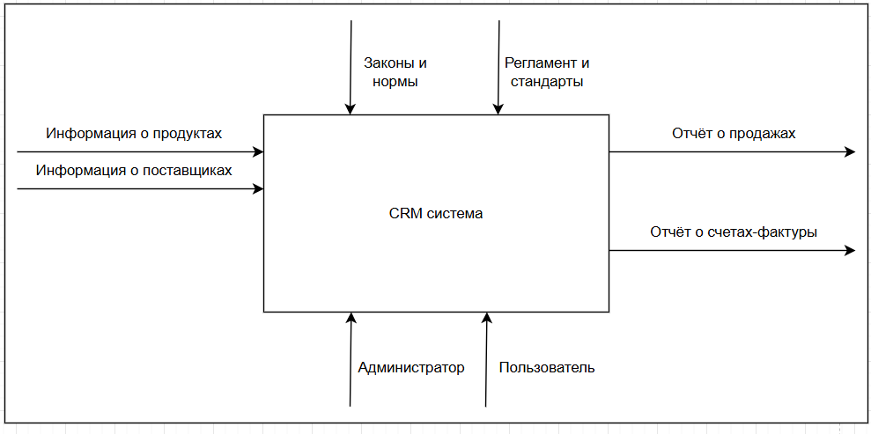
1 IDEF0 diagram
Таблица: Работы IDEF0 диаграммы
Arrow Name | Arrow Definition | Arrow Type
- Администратор  - Пользователь | Оформление заказов, работа с заказами. Введение БД о продуктах и поставщиков | Mechanism
- Информация о продуктах, поставщиках | Запросы информации о закупке товара. Информация о товарах, поставщиках | Input
- Законы и нормы  - Регламент и стандарты | Законы и нормы, процедуры тестирования | Control
- Отчёт о продажах  - Отчёт о счетах-фактуры | Оформление отчетов о продажах, о счетах-фактуры | Output

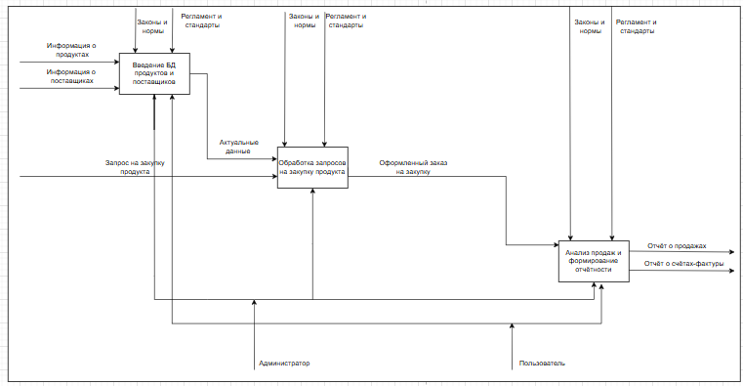
2 diagram
Таблица: Работы диаграммы декомпозиции
Activity Name | Definition
Введение БД о продуктах и поставщиков | Добавление и редактирование данных о продуктах, их категориях, информация о поставщиках
Обработка запросов на закупку продукта | Создание
Анализ продаж и формирование отчётности | Генерация графиков, таблиц отображающих эффективность продаж

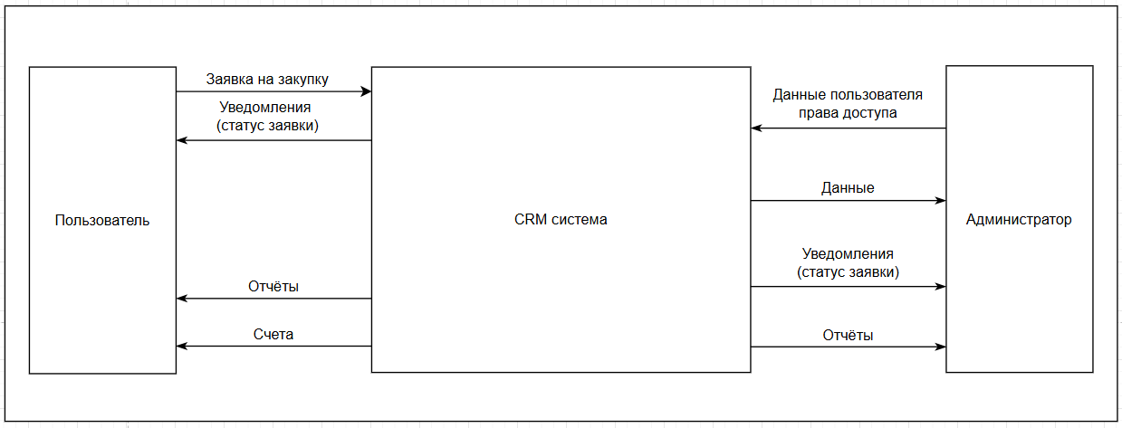
3 DFD diagram
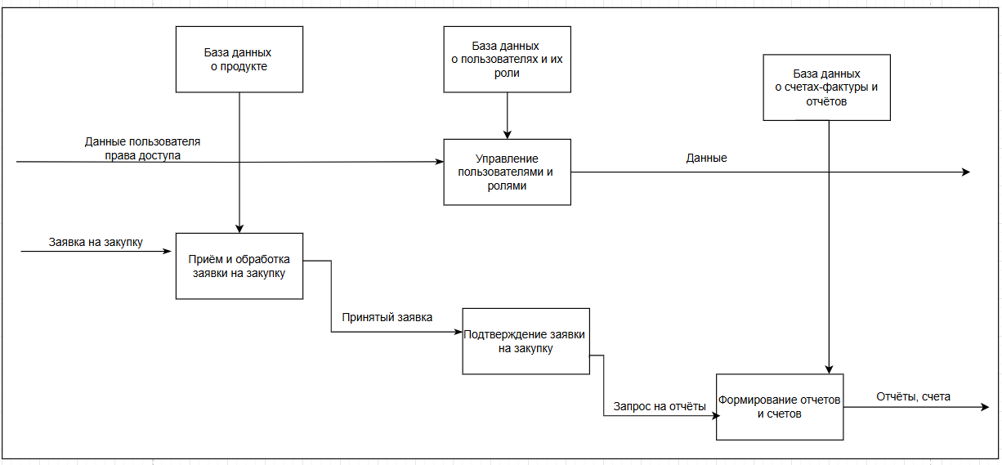
4 diagram
Activity Name | Definition
Обработка запросов на закупку продукта | Система принимает запрос, проверяет наличие продукта и создает заявку на закупку
Формирование отчетов и счетов | Система анализирует завершенные заказы и установки, создает отчеты, графики и таблицы для анализа

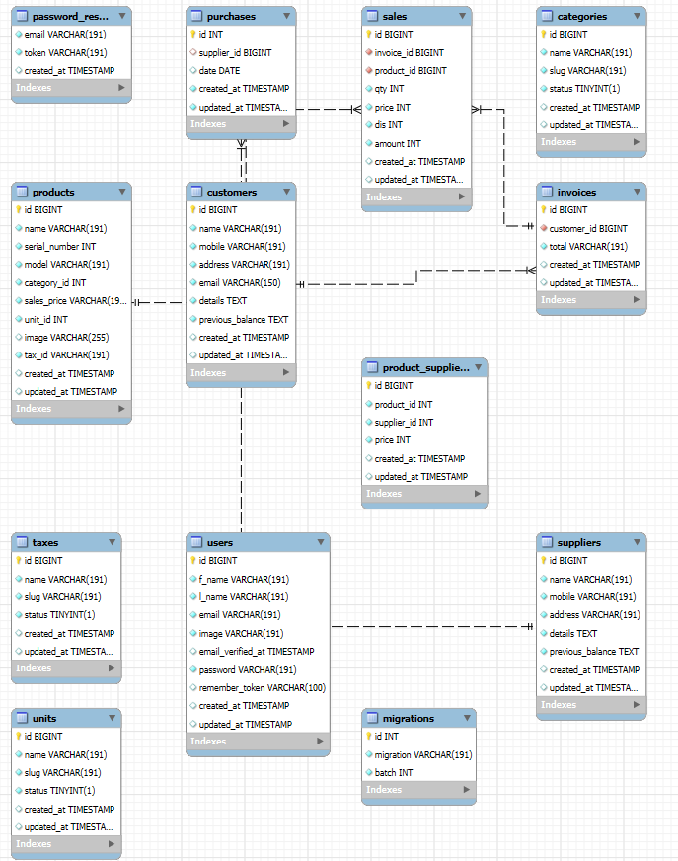
5 DB

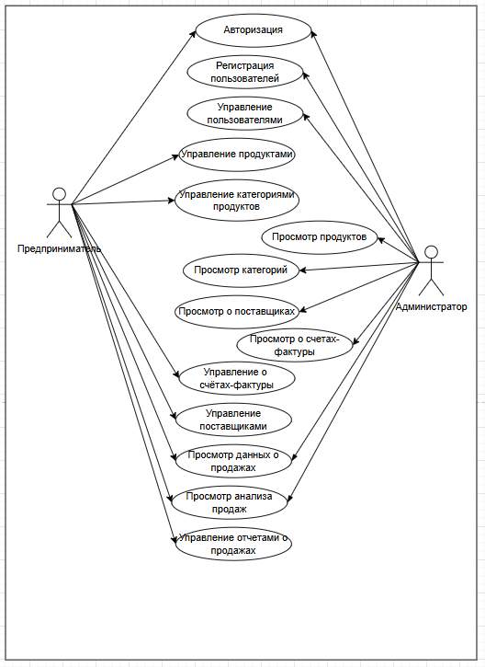
7 Use Case diagram

Вариант использования | Авторизация
Актеры | Пользователь, Админ
Цель | Предоставить пользователю защищенный доступ к системе
Краткое описание | Вводит логин и пароль. Система проверяет данные и предоставляет доступ к личному кабинету
Тип | Базовый
Ссылки на другие варианты использования
Авторизация

Действие актера | Ответ системы
- Пользователь вводит логин и пароль | - Система проверяет учетные данные  - При успешной проверке – отображается личный кабинет  - При ошибке – сообщение об ошибке авторизации

Регистрация пользователя
Вариант использования | Регистрация пользователя
Актеры | Администратор
Цель | Создание нового аккаунта в системе
Краткое описание | Вводит необходимые данные. Система проверяет корректность, создает учетную запись
Тип | Базовый
Ссылки на другие варианты использования

Действие актера | Ответ системы
- Администратор заполняет форму регистрации | - Система проверяет корректность данных  - При корректных данных – создание учетной записи и переход в личный кабинет  - При ошибки – сообщение о некорректных данных

Вариант использования | Управление пользователями
Актеры | Администратор
Цель | Контроль над пользователями и их правами доступа
Краткое описание | Может редактировать данные пользователей, изменять роли и права доступа
Тип | Расширенный
Ссылки на другие варианты использования | Включает в себя “Регистрация пользователя”
Управление пользователями

Действие актера | Ответ системы
- Администратор выбирает пользователя  - Администратор вносит изменения | - Система отображает информацию о выбранном пользователе  - Система сохраняет изменения и уведомляет об успешном обновлении

Управление продуктами
Вариант использования | Управление продуктами
Актеры | Пользователь, администратор
Цель | Управление списком доступных для заказа вентиляционных труб
Краткое описание | Добавляет, редактирует, удаляет информацию о продукции
Тип | Базовый
Ссылки на другие варианты использования

Действие актера | Ответ системы
- Администратор открывает раздел продуктов  - Администратор добавляет, редактирует, удаляет продукт | - Система отображает текущий список продуктов  - Система применяет изменения и отображает обновленный список

Управление категориями
Вариант использования | Управление категориями
Актеры | Пользователь, администратор
Цель | Классификация продукции для удобства поиска и учета
Краткое описание | Добавляет, редактирует, удаляет категории, к которым относятся продукты
Тип | Базовый
Ссылки на другие варианты использования

Действие актера | Ответ системы
- Администратор переходит в раздел категорий  - Администратор добавляет, редактирует, удаляет категорию | - Система отображает текущий список категорий  - Система обновляет данные и подтверждает изменения

Управление запросами на закупку
Вариант использования | Управление запросами на закупку
Актеры | Пользователь, администратор
Цель | Заказ продукта у поставщика
Краткое описание | Создает запрос на закупку. Проверка наличие и подтверждение заказа. Система обновляет статус запроса
Тип | Базовый
Ссылки на другие варианты использования | Включает “Управление продуктами”

Действие актера | Ответ системы
- Пользователь создает запрос  - Администратор проверяет наличие продукта | - Система сохраняет и направляет запрос  - Система обновляет статус запроса и уведомляет клиента
Исключение: продукт недоступен
Управление счетами-фактурами
Вариант использования | Управление счетами-фактурами
Актеры | Пользователь, администратор
Цель | Выставление и хранение счетов за продукцию, услуги
Краткое описание | Система формирует счета-фактуры
Тип | Расширенный
Ссылки на другие варианты использования

Действие актера | Ответ системы
- Пользователь выбирает заказ | - Система формирует счет-фактуру

Управление поставщиками
Вариант использования | Управление поставщиками
Актеры | Пользователь, администратор
Цель | Учет и взаимодействие с поставщиками продукции
Краткое описание | Добавляет, редактирует информацию о поставщиках
Тип | Базовый
Ссылки на другие варианты использования

Действие актера | Ответ системы
- Администратор открывает раздел поставщиков  - Администратор вносит изменения | - Система отображает текущий список поставщиков  - Система обновляет данные и подтверждает изменения

Просмотр данных о продажах
Вариант использования | Просмотр данных о продажах и установках
Актеры | Пользователь, администратор
Цель | Отслеживание выполненных заказов
Краткое описание | Система отображает актуальную информацию о продажах
Тип | Базовый
Ссылки на другие варианты использования | Включает: "Управление счетами-фактурами"

Действие актера | Ответ системы
- Администратор переходит в раздел продаж | - Система отображает данные выполненных заказов

Управление отчетами
Вариант использования | Управление отчетами
Актеры | Пользователь, администратор
Цель | Формирование отчета
Краткое описание | Система формирует отчеты, предоставляет возможность их сохранения и экспорта
Тип | Расширенный
Ссылки на другие варианты использования | Включает “Просмотр анализа продаж и установок”

Действие актера | Ответ системы
- Пользователь выбирает тип отчета  - Пользователь сохраняет отчет | - Система генерирует отчет  - Система подтверждает завершение операции

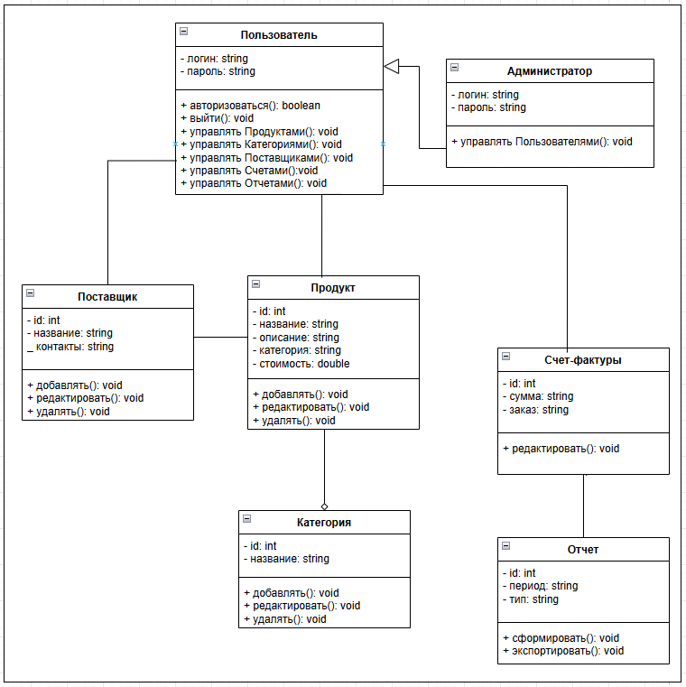
8 CLASS diagram

Пользователь
Поле | Тип | Описание
ID | INTEGER | Уникальный идентификатор
username | VARCHAR(50) | Логин пользователя
password | VARCHAR(100) | Хеш пароля

Методы
Сигнатура | Назначение
bool авторизоваться() | Проверяет корректность учетных данных и выполняет вход пользователя.
void выйти() | Завершает текущую сессию пользователя.
void управлятьПродуктами() | Предоставляет доступ к операциям управления продуктами (CRUD).
void управлятьКатегориями() | Позволяет добавлять, изменять и удалять категории продуктов.
void управлятьПоставщиками() | Открывает доступ к функциям управления поставщиками.
void управлятьСчетами() | Управляет выставлением и обработкой счетов.

Поставщик
Поле | Тип | Описание
ID | INTEGER | Уникальный идентификатор
name | VARCHAR(100) | Название поставщика
contactName | VARCHAR(100) | Контактное лицо
phone | VARCHAR(20) | Телефон
email | VARCHAR(100) | Электронная почта
address | TEXT | Адрес

Методы
Сигнатура | Назначение
void добавлять() | Добавляет нового поставщика в систему.
void редактировать() | Редактирует данные существующего поставщика.
void удалять() | Удаляет поставщика из системы.

Продукт
Поле | Тип | Описание
ID | INTEGER | Уникальный идентификатор
name | VARCHAR(100) | Название продукта
description | TEXT | Описание продукта
price | DECIMAL(10,2) | Цена
categoryID | INTEGER | Ссылка на категорию
supplierID | INTEGER | Ссылка на поставщика

Методы
Сигнатура | Назначение
void добавлять() | Добавляет новый продукт.
void редактировать() | Изменяет данные существующего продукта.
void удалять() | Удаляет продукт из базы данных.

Категория
Поле | Тип | Описание
ID | INTEGER | Уникальный идентификатор
name | VARCHAR(100) | Название категории
description | TEXT | Описание категории

Методы
Сигнатура | Назначение
void добавлять() | Добавляет новую категорию.
void редактировать() | Изменяет параметры существующей категории.
void удалять() | Удаляет категорию из базы.

Отчёт
Поле | Тип | Описание
ID | INTEGER | Уникальный идентификатор
categoryID | INTEGER | Ссылка на категорию отчётов
title | VARCHAR(150) | Название отчёта
content | TEXT | Содержание отчёта
createdDate | DATE | Дата создания

Сигнатура | Назначение
void добавлять() | Создаёт новый отчёт.
void редактировать() | Изменяет существующий отчёт.
void удалять() | Удаляет отчёт из базы данных.

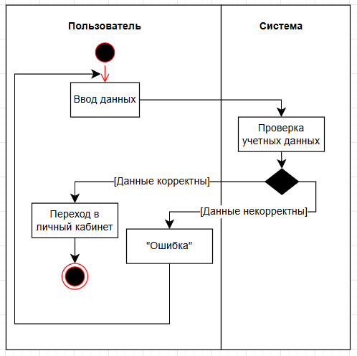
9 ACTIVITY диаграмма (для регистрации)
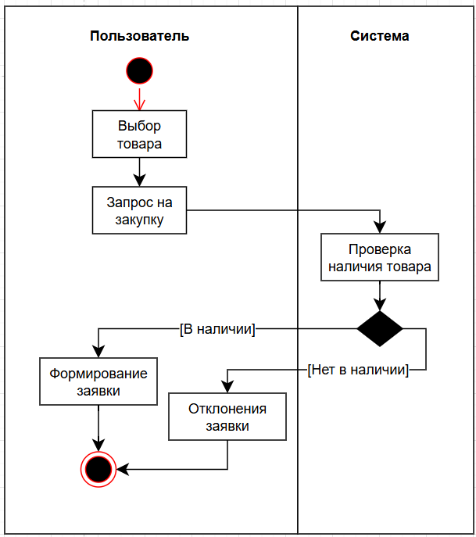
10 ACTIVITY диаграмма (на закупку)

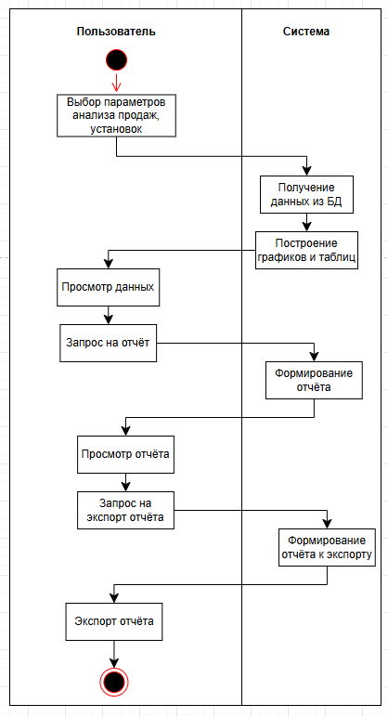
12 ACTIVITY диаграмма (на экспорт отчёта)

Требования к стеку технологий
Для разработки CRM-системы по приему и установке заказов на вентиляционные трубы выбран проверенный и стабильный технологический стек, ориентированный на надежность, безопасность и удобство расширения.
1. Backend (серверная часть)
- Язык программирования: PHP
- Фреймворк: Laravel (актуальная версия)
Laravel предоставляет встроенные средства для маршрутизации, ORM (Eloquent), миграций, валидации, а также встроенную защиту от основных уязвимостей (SQL-инъекции, CSRF, XSS).
- СУБД: MySQL
Используется для хранения информации о пользователях, продуктах, заявках, установках, счетах и т.д.
2. Frontend (клиентская часть)
- HTML5 + CSS3 + JavaScript
- Фреймворк (опционально): Vue.js
Laravel хорошо интегрируется с Vue.js, что может использоваться для создания интерактивных интерфейсов.
- UI-библиотеки: Bootstrap или Tailwind CSS — для ускоренного и адаптивного дизайна.
3. Безопасность
- Хеширование паролей: встроенные механизмы Laravel (bcrypt, argon2)
- Middleware для контроля доступа и ролей
- CSRF-защита: по умолчанию встроена в Laravel
- Использование HTTPS при развертывании
4. API и взаимодействие
- REST API: создание API-эндпоинтов для работы с фронтендом (при необходимости — мобильного приложения)
- Формат данных: JSON

Реализация системы
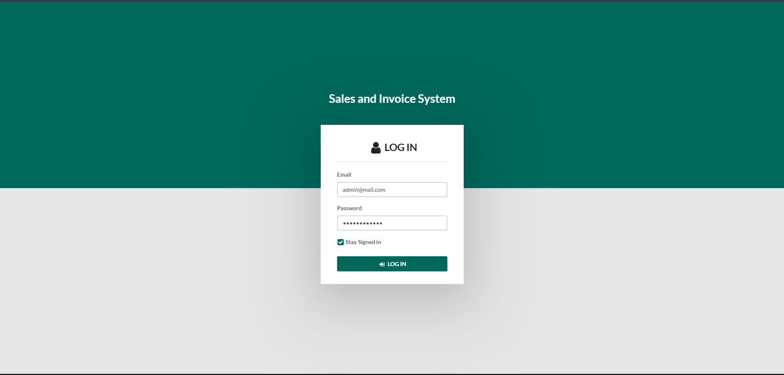
1 Авторизация
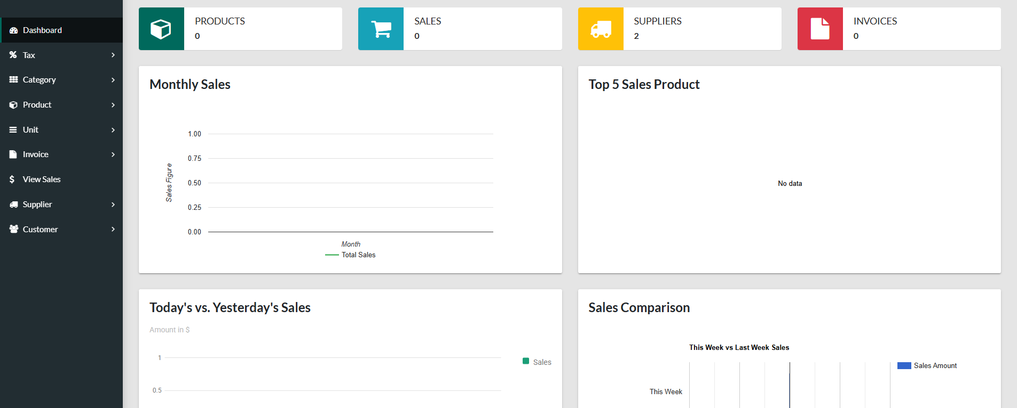
2 Главная страница
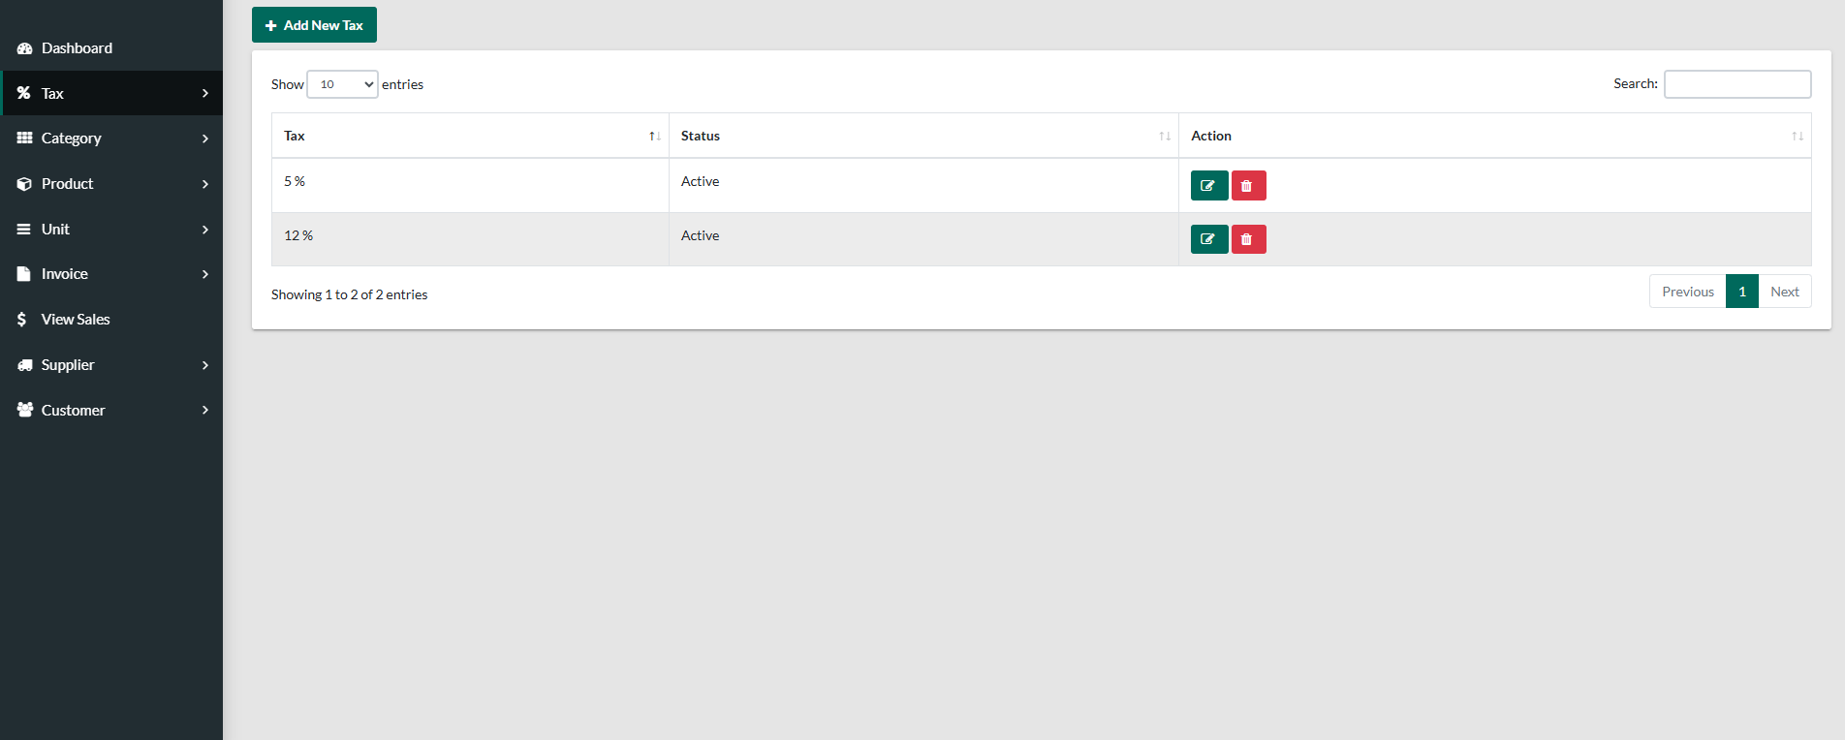
3 Раздел налогов
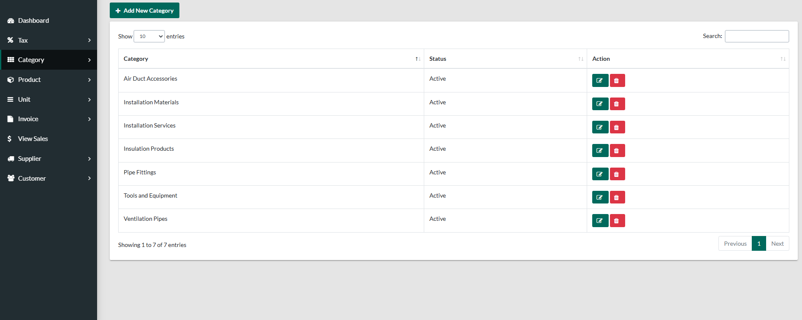
4 Раздел категории
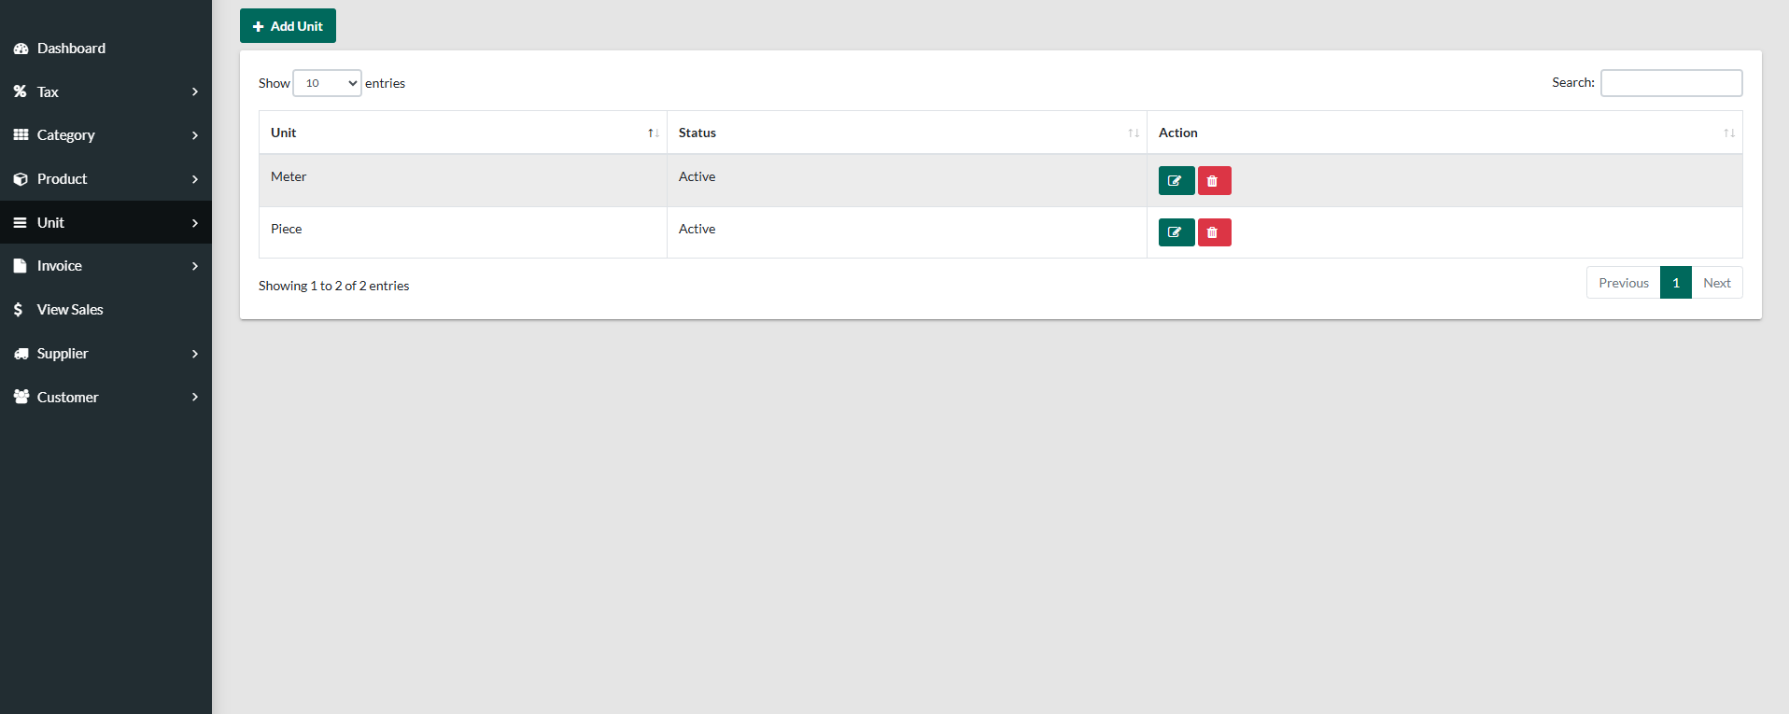
5 Раздел размер единицы
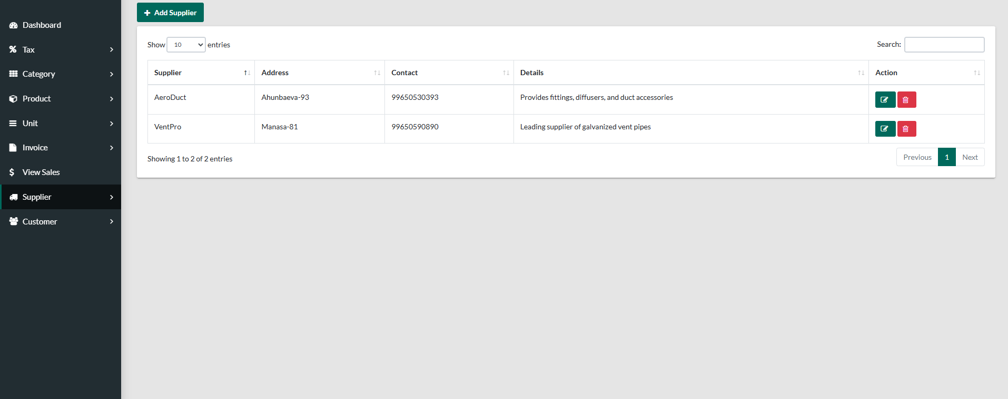
6 Раздел поставщиков

Заключение
Разработанная CRM-система для приема заказов на закупку успешно решает задачи автоматизации ключевых бизнес-процессов компании. Внедрение системы позволяет значительно повысить эффективность взаимодействия с клиентами за счет быстрого и точного оформления заказов, прозрачного учета продаж и выставления счетов.
Функциональные возможности системы охватывают полный цикл работы с заказами — от регистрации пользователей и управления продуктами до обработки заявок на закупку, а также генерации аналитических отчетов. Нефункциональные требования обеспечивают надежность, безопасность и удобство использования, что делает систему масштабируемой и адаптивной к потребностям компании.
Применение диаграмм IDEF0, DFD и UML-диаграмм позволило детально спроектировать архитектуру системы, оптимизировать процессы и обеспечить контроль на всех этапах. В итоге CRM-система способствует снижению числа ошибок при обработке заказов, ускорению работы сотрудников и повышению качества обслуживания клиентов, что является конкурентным преимуществом на рынке.
В дальнейшем возможна интеграция с внешними сервисами и расширение функционала, что позволит адаптировать систему под новые бизнес-задачи и обеспечит её долгосрочную эффективность.

